ALGUNAS COSAS DE MI PAÍS (Por favor, escribir con letra grande y clara)
¿cómo me llamo?
¿cuál es mi país de origen?
¿en qué ciudad-pueblo nací yo?
¿cómo se dice en mi lengua |  | CON LETRAS ESPAÑOLAS | CON LETRAS DE MI LENGUA
1 | - (el nombre de mi país)
2 | - HOLA
3 | - ADIÓS
4 | - MUCHAS GRACIAS
5 | - PERDÓN
6 | - ENCANTADO DE VERTE

ALGUNAS COSAS DE MI PAÍS (Por favor, escribir con letra grande y clara)
¿cómo me llamo?
¿cuál es mi país de origen?
¿en qué ciudad-pueblo nací yo?
¿cómo se dice en mi lengua |  | CON LETRAS ESPAÑOLAS | CON LETRAS DE MI LENGUA
1 | - (el nombre de mi país)
2 | - HOLA
3 | - ADIÓS
4 | - MUCHAS GRACIAS
5 | - PERDÓN
6 | - ENCANTADO DE VERTE

Saludos  Hola  Hola, ¿Cómo estás?  Hola, ¿Qué tal? | Buenos días [Antes de comer]  Buenas tardes [Después de comer]  Buenas noches [Después de la puesta de sol ] | Despedidas  Adiós  Hasta luego  Hasta mañana  Hasta pronto
LAS HORAS

Actividad 1: (Hablamos)
¿Cómo te llamas? Yo me llamo ………, yo soy de ……..
¿Cómo se llama él/ella? ………………………………., de dónde es él/ella
¿Cómo te llamas? ………..¿De dónde eres? ………………………………
Revisar pronombres personales
Yo soy; tú eres, el ess
Yo me llamo, tú te llamas, el se llama
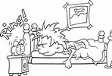 } Buenos días (por la mañana)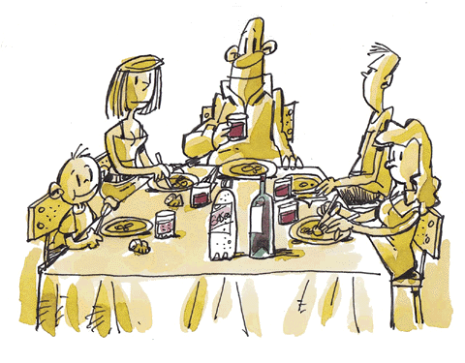}Buenas tardes
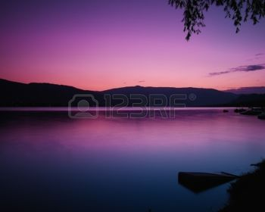 → Buenas noches
Explicación sobre las horas y revisión de números del 1 al 24
El día tiene 24 horas, las doce primeras se llaman a.m., las doce siguientes p.m.
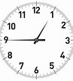Cuando hablamos, en español no decimos a.m. o p.m., si es necesario decimos de la noche o del día.
Singular y plural: 1hora, dos horas, tres horas
Actividad 2 (Escribimos)
Los números : 2, 5, 6, 7, 9, 11 y 12 ( Al corregir en la pizarra que deletreen)
Las 18 horas son las …………… de la tarde
Las 22 horas son las ……………… de la noche
Las 15 horas son las ……….. de la tarde
Dar información personal
Nombre: Fátima  Apellidos: Rammane  Edad: 36 años  Fecha de nacimiento:  20-05-1980  D.N.I./ Pasaporte: 89756142R02  Nacionalidad: marroquí | Idiomas/Lenguas: árabe y francés  Dirección/Domicilio:  C/ Mariano Andrés, nº 45, 2º dcha. C.P. 41008, Sevilla, España  Teléfono: 954 25 87 95 / 658 25 89 63 email email: fatira80@gmail.com
Actividad 3:
3.1. ¿Cuál es la fecha de nacimiento de Fátima?....... ¿De dónde es?..............
¿Dónde vive?........................... ¿Cuál es su email?........................¿Habla francés?
3.2.Escribir una ficha como esa referida a si mismo
Instrucciones: Hablar, escribir, leer, preguntar

LA FAMILIA
1. Lectura comprensiva:
a. Bhupinder vive en España desde hace dos años. En un pueblo de
Jaén. En una casa alquilada con amigos. Tiene permiso de residencia
desde hace 2 años y quiere traer a su familia.
b. Riguang está en España para ver a su familia. Puede estar aquí durante 90 días y después tiene que volver a China.

c. Mamadou no tiene permiso para vivir en España, por eso no tiene trabajo

¿Cuántos años lleva Bhupinder en España?
¿Dónde vive Bhupinder?
¿A quién quiere traer Bhupinder a España?

¿Cuál es el tiempo máximo que puede estar Riguang en España?

¿Tiene permiso Mamadou para vivir en España?
¿Puede trabajar Mamadou en España?
Explica el significado de alquilada………………..
2. Completa con la forma del verbo correspondiente:
Mamadou ………….en España; (Vivir)
Yo ………. en Sevilla; (Estar)
Mi profesora …….de Sevilla (Ser)
Nosotros ……………………..en Sevilla. (Trabajar)
Bhupinder ……………..a su familia a España estas Navidades. (TRAER)

3. Pronto vienen las Navidades las celebramos con la familia

LA FAMILIA
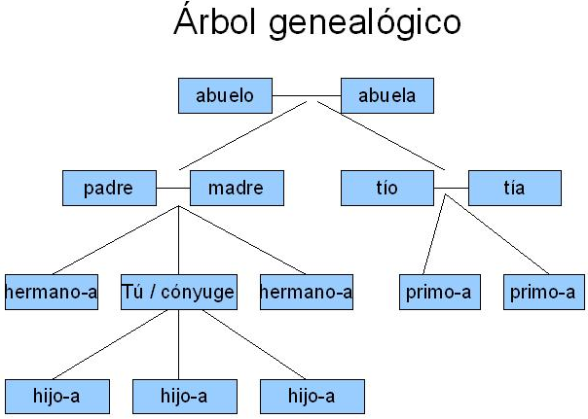
4. Por el artículo determinado que corresponda
 | Hijo  Nietas  Padre  Sobrino  Tío  Sobrinos |  | Madre  Nieto  Prima  Nieta  Primo  Hija |  | Tía  Nietos  Hijos  Sobrina  Sobrinas  Primos

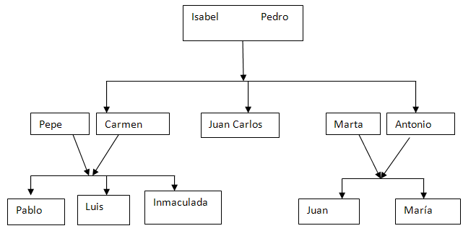
´5. Completa las frases:
Los padres de Juan Carlos son……..
Pepe es el …………Carmen.
Carmen es hermana de ………..
Luis es el …………… de Antonio
Juan y María son …………..
Inmaculada es ……….. de Pepe y Carmen
Inmaculada y Maria son ……….nietas de Pedro
Juan es …….de Isabel
Marta es ….. ..de Luis
Pablo es ……………………de Juan Carlos
Pepe es el ……………de Juan Carlos y Antonio
Antonio ………. de Inmaculada

6. Contesta a las siguientes preguntas (Dictar y que completen)
• ¿Vives solo?

• ¿Con quién vives?

• ¿Cuánto tiempo llevas en España?

• ¿Dónde está tu familia?

•¿Cuántos hermanos tienes?

•¿Cómo se llama tu madre?

7.(Trabajando sobre la canción) Escribir lo contrario de “feliz”, “alegría”,“la paz”, “caer” y “desaparecer" .

Un sinónimo de “cesar”

